DOCUMENTAȚIE TEHNICĂ: PUPPY VET CLINIC MANAGEMENT SYSTEM

1.1. Prezentarea Proiectului
Puppy Vet este o aplicație software dedicată clinicilor veterinare, dezvoltată pentru a digitaliza fluxurile operaționale critice: gestionarea pacienților, evidența istorică medicală, programările și facturarea. Sistemul răspunde nevoii de centralizare a datelor într-un mediu securizat și accesibil.
1.2. Alegerea Tehnologiilor
Arhitectura sistemului este construită pe un stack tehnologic robust, ales pentru scalabilitate și performanță:
- Backend Logic: Python (Flask) - ales pentru flexibilitatea sa și rapiditatea dezvoltării.
- Database Engine: Microsoft SQL Server (MSSQL).
- Frontend: Bootstrap 4 & Jinja2.
- ORM/Driver: SQLAlchemy + PyODBC.
1.3. Justificarea Alegerii Bazei de Date (SQL Server)
Decizia de a utiliza Microsoft SQL Server ca motor de baze de date a fost fundamentală pentru succesul proiectului. Spre deosebire de soluțiile lightweight (precum SQLite), MSSQL oferă:
- Integritate Referențială strictă: Esențială pentru a menține legăturile logice între Stăpâni, Animale și Tratamente.
- Capabilități Avansate de Interogare: Suport nativ pentru agregări complexe, T-SQL și funcții analitice necesare pentru dashboard-ul clinicii.
- Scalabilitate: Baza de date poate gestiona volume mari de înregistrări (istoric medical pe ani de zile) fără degradarea performanței.
- Securitate: Integrare superioară pentru gestionarea accesului și protecția datelor sensibile.

2.1. Identificarea Entităților Principale
Analiza cerințelor funcționale a dus la identificarea următoarelor entități, mapate direct în tabele SQL:
- USER_ACCOUNT: Entitatea centrală pentru securitate și autentificare. Stochează datele de login și legătura cu furnizorii externi (Google OAuth).
- STAPAN (Owner): Reprezintă clientul clinicii. Această entitate extinde profilul de utilizator cu date de contact specifice (Telefon, Adresă).
- ANIMAL (Patient): Elementul central al activității medicale. Conține datele demografice ale pacientului.
- FISA_MEDICALA: Tabel tranzacțional care stochează istoricul consultațiilor (relație 1-la-N cu Animalul).
- VACCINARI: Tabel dedicat imunizărilor, esențial pentru calcularea automată a rapelurilor.
- PROGRAMARI: Gestionează calendarul clinicii și statusul cererilor.
- PLATI: Entitatea financiară care permite generarea facturilor.
2.2. Strategia de Normalizare
Baza de date a fost proiectată respectând Forma Normală 3 (3NF) pentru a elimina redundanța datelor:
- Datele proprietarului nu se repetă în tabelul animalului; se folosește doar cheia străină Id_stapan.
- Detaliile consultației sunt atomice și separate de datele statice ale animalului.

3.1. Relații și Cardinalități
Arhitectura relațională este "coloana vertebrală" a aplicației. Implementarea în SQL Server se bazează pe următoarele relații cheie:
- Relația 1:1 (One-to-One) Extinsă:
  - Între USER_ACCOUNT și STAPAN. Un utilizator al sistemului poate deveni un "Stăpân" prin completarea profilului. Legătura se face prin Id_user care este Foreign Key (și Unique) în tabelul STAPAN.
- Relația 1:N (One-to-Many) – Proprietar-Pacient:
  - Părinte: STAPAN
  - Copil: ANIMAL
  - Logica: Un stăpân poate avea multiple animale, dar un animal aparține unui singur stăpân (la un moment dat în sistem).
  - Implementare: Coloana Id_stapan în tabelul ANIMAL.
- Relația 1:N (One-to-Many) – Pacient-Istoric:
  - Părinte: ANIMAL
  - Copii: FISA_MEDICALA, VACCINARI, PROGRAMARI.
  - Logica: Ștergerea unui animal ar trebui să antreneze ștergerea (sau arhivarea) istoricului medical (Cascading Delete), asigurând consistența datelor.
3.2. Structura Tabelară (Schema SQL)
Pe baza codului sursă, structura tabelelor critice este definită astfel:
- Tabelul ANIMAL:
  - Id_animal (PK, Identity)
  - Nume (NVARCHAR)
  - Specie, Rasa (NVARCHAR - utilizate pentru filtre și statistici)
  - Id_stapan (FK către STAPAN)
- Tabelul PROGRAMARI:
  - Id_programare (PK)
  - Data_ora (DATETIME - esențial pentru sortări cronologice)
  - Status (NVARCHAR - gestionează fluxul: 'In Asteptare', 'Confirmat', 'Anulat').

Această secțiune detaliază "inteligența" din spatele dashboard-ului, unde SQL Server este folosit nu doar pentru stocare, ci și pentru procesare analitică.
4.1. Agregări și Funcții Analitice
Pentru a popula Dashboard-ul Clinicii, s-au utilizat interogări complexe care agregă datele în timp real:
- Distribuția Speciilor (Pie Chart):
S-a folosit clauza GROUP BY pentru a segmenta populația de pacienți. Aceasta permite vizualizarea ponderii (ex: Câini vs. Pisici).
SELECT Specie, COUNT(Id_animal)
FROM ANIMAL
GROUP BY Specie
Această agregare transformă datele brute în informații decizionale vizuale.
- Activitatea Lunară (Filtrare Temporală):
Calcularea volumului de muncă pe luna curentă folosește funcții SQL scalare de dată (MONTH(), YEAR(), GETDATE()).
SELECT COUNT(Id_fisa)
FROM FISA_MEDICALA
WHERE MONTH(Data_vizite) = MONTH(GETDATE())
AND YEAR(Data_vizite) = YEAR(GETDATE())
Această interogare optimizează performanța filtrând la nivel de server, nu în aplicație.
- Totalizări Financiare:
Pentru pagina de plăți, se utilizează funcția agregată SUM() condiționată de statusul plății.
Python
# Logică hibridă SQL/Python pentru flexibilitate
total_cheltuit = sum(p.Suma for p in plati_list if p.Status == 'Achitat')
4.2. Interogări Complexe (JOIN-uri)
Aplicația se bazează pe INNER JOIN pentru a reconstrui obiecte complexe din tabele normalizate.
- Căutarea Avansată:
Permite găsirea unui animal după numele acestuia SAU după numele/prenumele proprietarului. Aceasta necesită un JOIN între ANIMAL și STAPAN.
SELECT A.Id_animal
FROM ANIMAL A
JOIN STAPAN S ON A.Id_stapan = S.Id_stapan
WHERE A.Nume LIKE :q OR S.Nume LIKE :q OR S.Prenume LIKE :q
Această construcție demonstrează puterea bazei de date relaționale de a interconecta entități disparate.
- Programări cu Context:
Pentru a afișa o programare, nu este suficient tabelul PROGRAMARI. Sistemul extrage numele animalului și specia printr-un JOIN, afișând date complete utilizatorului.
5.1. Integritatea Datelor prin Tranzacții
Un aspect critic al implementării SQL în Puppy Vet este utilizarea Tranzacțiilor Atomice. Operațiunile de modificare a datelor (INSERT, UPDATE, DELETE) sunt încapsulate în blocuri try...except cu mecanisme de commit și rollback.
- Commit: Datele sunt salvate permanent doar dacă toate operațiunile din lanț au succes.
- Rollback: În cazul unei erori (ex: serverul cade în timpul salvării unei fișe medicale), baza de date revine la starea anterioară, prevenind coruperea datelor sau înregistrările "orfane".
Exemplu din cod: db.session.rollback() este apelat în fiecare rută critică (/animal/add-visit, /register, etc.).
5.2. Securitate la Nivel de Bază de Date
- Prevenirea SQL Injection: Aplicația folosește parametri bind (ex: :email, :uid) prin SQLAlchemy text(). Aceasta asigură că input-ul utilizatorului este tratat ca date, nu ca cod executabil, protejând baza de date de atacuri malițioase.
- Hashing Parole: Parolele nu sunt stocate niciodată în clar (Plain Text). Se folosește algoritmul Bcrypt înainte de a insera în coloana Parola din USER_ACCOUNT. Chiar dacă baza de date ar fi compromisă, parolele rămân protejate.
5.3. Concluzii
Arhitectura bazei de date a sistemului Puppy Vet demonstrează o planificare riguroasă. Utilizarea SQL Server, combinată cu un design relațional corect (3NF) și utilizarea eficientă a agregărilor și JOIN-urilor, oferă o fundație solidă. Sistemul este capabil să răspundă interogărilor complexe de business (statistici, căutări, rapoarte financiare) menținând în același timp integritatea și securitatea datelor critice.
5.4.Constrangeri In Baza De Date
În proiectarea bazei de date SQL Server și a logicii aplicației, s-au implementat următoarele tipuri de constrângeri:
- Constrângeri de Cheie Primară (Primary Key): Fiecare tabel (ANIMAL, STAPAN, PROGRAMARI, etc.) are o coloană Id_... unică pentru identificare.
- Constrângeri de Cheie Străină (Foreign Key):
  - ANIMAL.Id_stapan referă STAPAN.Id_stapan (Asigură că nu există animal fără stăpân).
  - FISA_MEDICALA.Id_animal referă ANIMAL.Id_animal (Istoricul aparține unui animal existent).
- Constrângeri de Unicitate (Unique):
  - În tabelul USER_ACCOUNT, Email și Username trebuie să fie unice.
- Constrângeri NOT NULL: Câmpurile esențiale precum Nume, Data_vizita, Parola nu acceptă valori nule.
- Validări Logice (în Backend):
  - Lungimea parolei minim 8 caractere (verificată în Python înainte de hash).
  - Validarea formatului de email la înregistrare.
Capitolul: Interogări Simple vs. Complexe
Exemple extrase din codul aplicației:
- Interogare Simplă: Selectarea datelor unui stăpân pe baza ID-ului utilizatorului.
  - Cod: SELECT Id_stapan, Nume, Prenume FROM STAPAN WHERE Id_user = :uid
- Interogare Complexă (Agregare): Calcularea distribuției speciilor pentru graficul din dashboard (folosește GROUP BY și funcția COUNT).
  - Cod: SELECT Specie, COUNT(Id_animal) FROM ANIMAL GROUP BY Specie
- Interogare Complexă (Joncțiune - JOIN): Afișarea programărilor împreună cu numele animalului și specia acestuia (leagă tabelele PROGRAMARI și ANIMAL).
  - Cod:
SELECT P.Data_ora, P.Motiv, A.Nume
FROM PROGRAMARI P
JOIN ANIMAL A ON P.Id_animal = A.Id_animal
WHERE A.Id_stapan = :sid

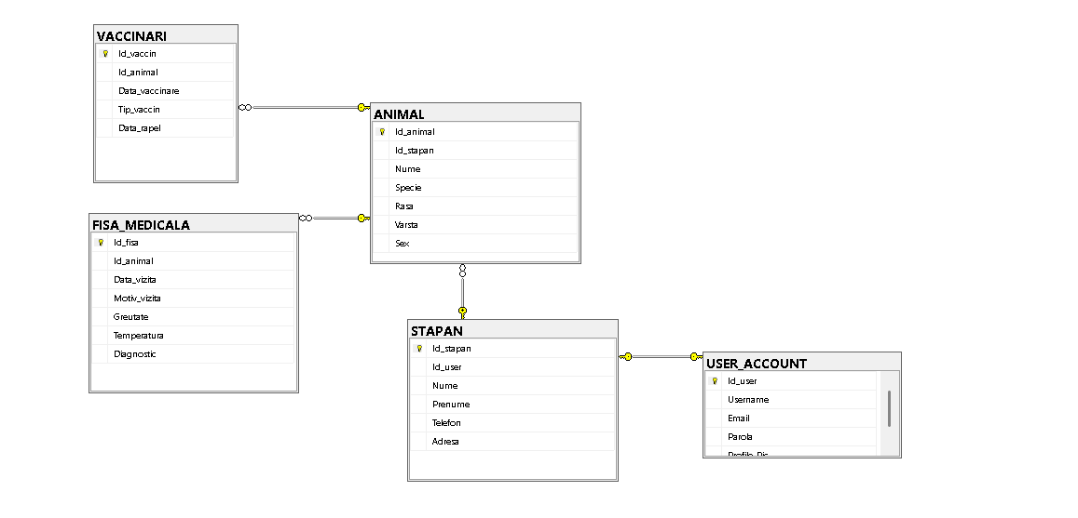
5.5.Poze Anexe

Fig.1.Diagrama Bazei De Date
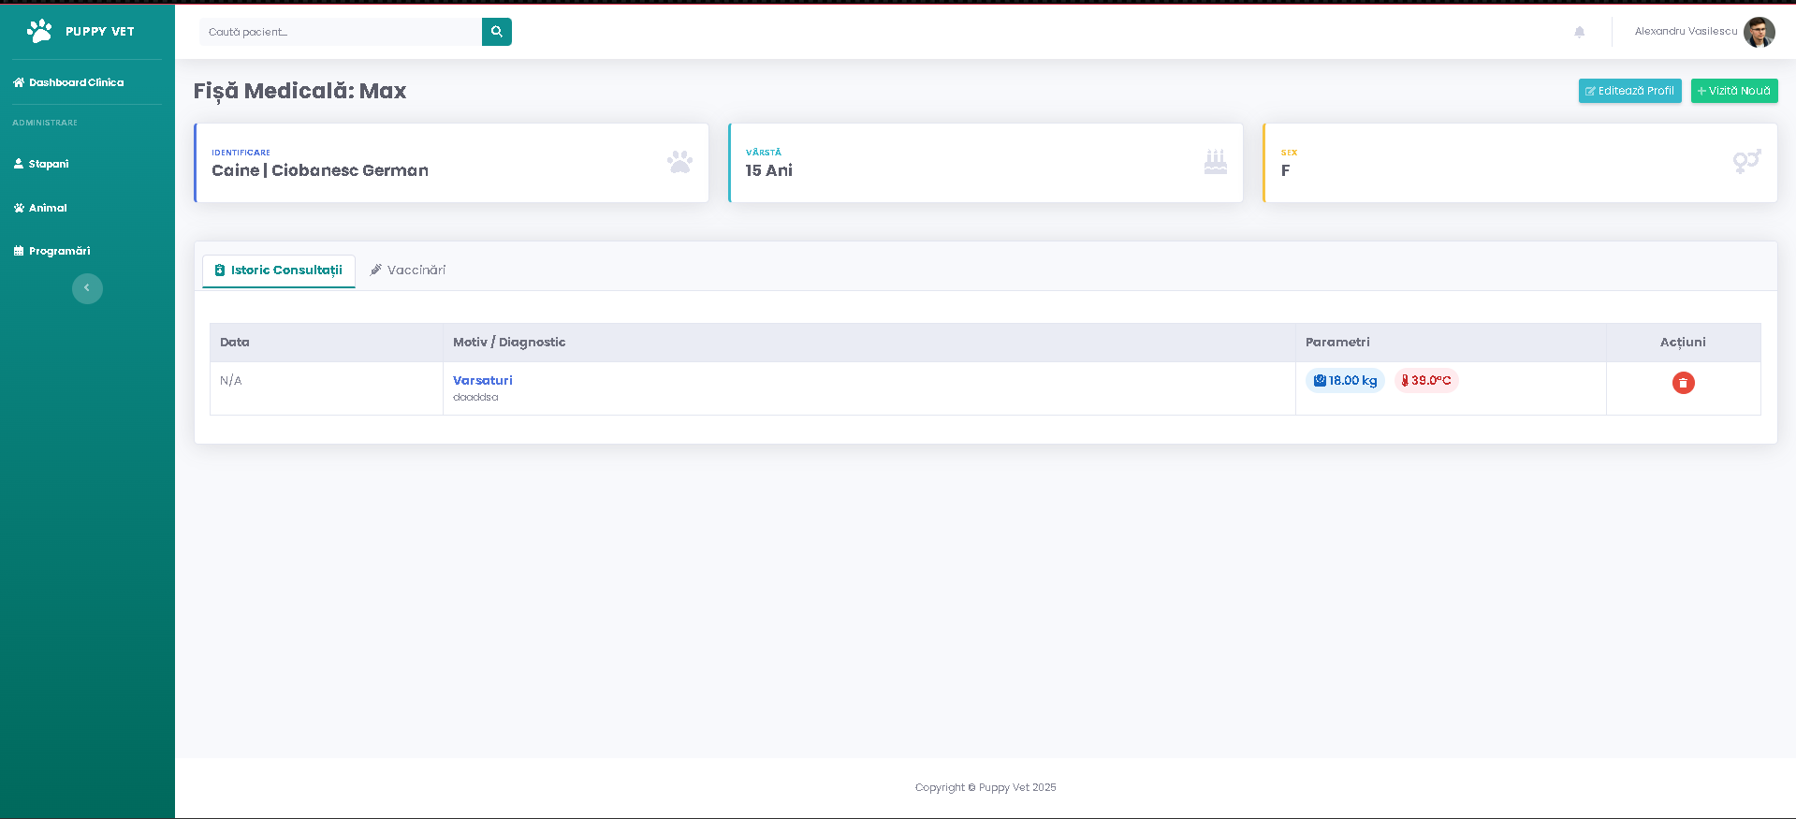
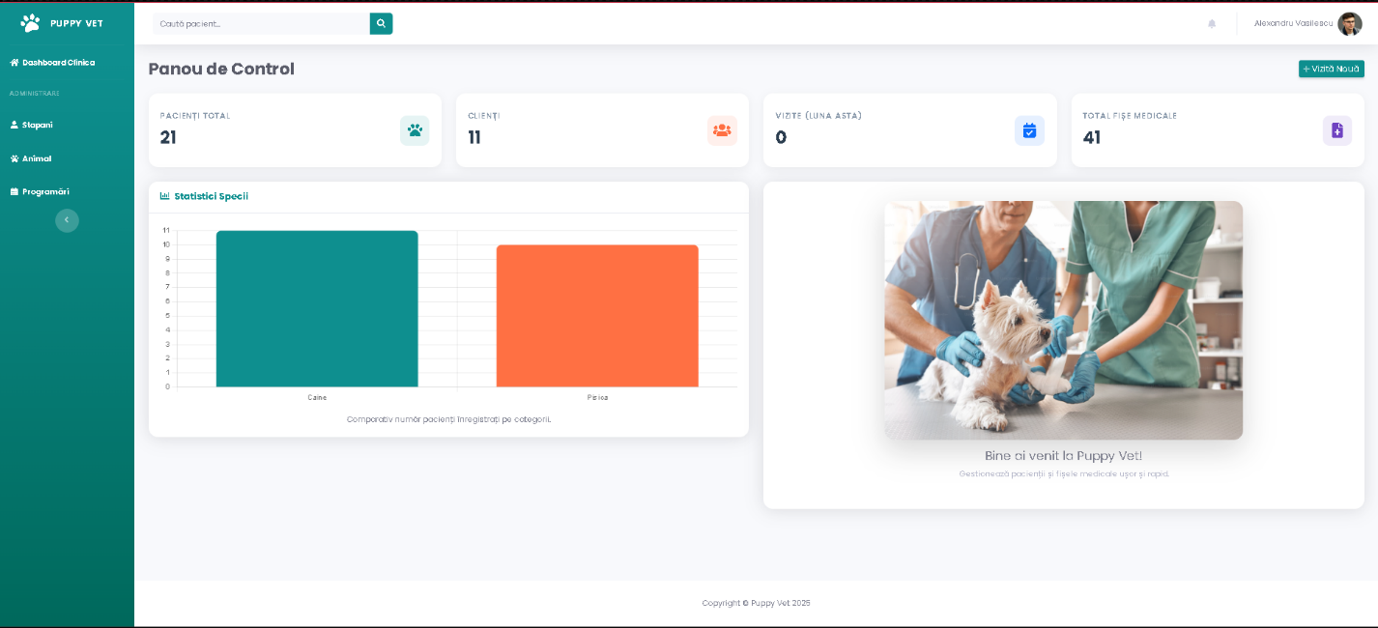
Fig.2.Imagine cu Pagina Dashboard

Fig.3.Imagine cu Pagina De Istoric Medical

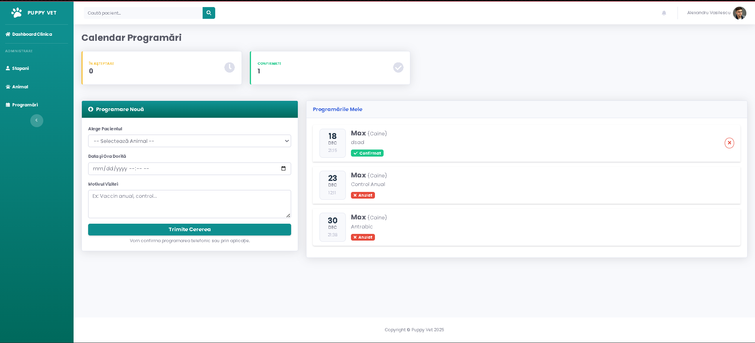
Fig4.Imagine cu Pagina De Vizite Din Clinica

